https://mp.weixin.qq.com/s/dpmitG7Lny6XbLB5klcqmw

**面试：Maven 的这 7 个问题你思考过没有？**

### 1、本地仓库？Maven到底有哪些仓库？它们什么关系？

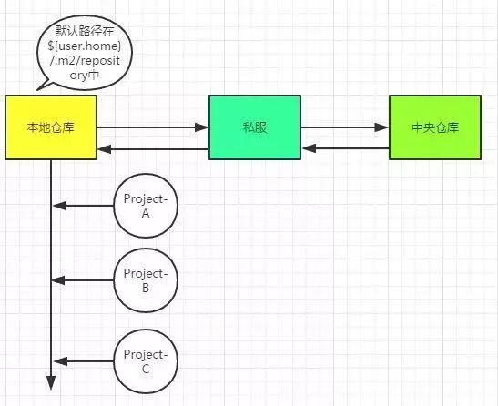

你要jar包，不可能每次都要联网去下载吧，多费劲，所以本地仓库就是相当于加了一层jar包缓存，先到这里来查。如果这里查不到，那么就去私服上找，如果私服也找不到，那么去中央仓库去找，找到jar后，会把jar的信息同步到私服和本地仓库中。**私服**，就是公司内部局域网的一台服务器而已，你想一下，当你的工程Project-A依赖别人的Project-B的接口，怎么做呢？没有Maven的时候，当然是copy Project-B jar到你的本地lib中引入，那么Maven的方式，很显然需要其他人把Project-B deploy到私服仓库中供你使用。**因此私服中存储了本公司的内部专用的jar！不仅如此，私服还充当了中央仓库的镜像，说白了就是一个代理！中央仓库**：该仓库存储了互联网上的jar，由Maven团队来维护，地址是：<http://repo1.maven.org/maven2/>。

### 2、关于<dependency>的使用

一般而言，我们可以到私服上输入artifactId进行搜索，或者到http://search.maven.org/、http://mvnrepository.com/上进行查找确定坐标。**version分为开发版本（Snapshot）和发布版本（Release），那么为什么要分呢？**在实际开发中，我们经常遇到这样的场景，比如A服务依赖于B服务，A和B同时开发，B在开发中发现了BUG，修改后，将版本由1.0升级为2.0，那么A必须也跟着在POM.XML中进行版本升级。过了几天后，B又发现了问题，进行修改后升级版本发布，然后通知A进行升级...可以说这是开发过程中的版本不稳定导致了这样的问题。**Maven，已经替我们想好了解决方案，就是使用Snapshot版本，在开发过程中B发布的版本标志为Snapshot版本，A进行依赖的时候选择Snapshot版本，那么每次B发布的话，会在私服仓库中，形成带有时间戳的Snapshot版本，而A构建的时候会自动下载B最新时间戳的Snapshot版本。**

### 3、既然Maven进行了依赖管理，为什么还会出现依赖冲突？处理依赖冲突的手段是？

首先来说，**对于Maven而言，同一个groupId同一个artifactId下，只能使用一个version**！根据上图的依赖顺序，将使用1.2版本的jar。现在，我们可以思考下了，比如工程中需要引入A、B，而A依赖1.0版本的C，B依赖2.0版本的C，那么问题来了，C使用的版本将由引入A、B的顺序而定？这显然不靠谱！如果A的依赖写在B的依赖后面，将意味着最后引入的是1.0版本的C，很可能在运行阶段出现类（**ClassNotFoundException**）、方法（**NoSuchMethodError**）找不到的错误（因为B使用的是高版本的C）！**这里其实涉及到了2个概念：依赖传递（transitive）、Maven的最近依赖策略。依赖传递：如果A依赖B，B依赖C，那么引入A，意味着B和C都会被引入。Maven的最近依赖策略：如果一个项目依赖相同的groupId、artifactId的多个版本，那么在依赖树（mvn dependency:tree）中离项目最近的那个版本将会被使用。（从这里可以看出Maven是不是有点小问题呢？能不能选择高版本的进行依赖么？据了解，Gradle就是version+策略）**现在，我们可以想想如何处理依赖冲突呢？想法1：要使用哪个版本，我们是清楚的，那么能不能不管如何依赖传递，都可以进行版本锁定呢？**使用<dependencyManagement> 这种主要用于子模块的版本一致性中**想法2：在依赖传递中，能不能去掉我们不想依赖的？**使用<exclusions>在实际中我们可以在IDEA中直接利用插件帮助我们生成**想法3：既然是最近依赖策略，那么我们就直接使用显式依赖指定版本，那不就是最靠近项目的么？**使用<dependency>。**

### 4、引入依赖的最佳实践，提前发现问题

在工程中，我们避免不了需要加一些依赖，也许加了依赖后运行时才发现存在依赖冲突在去解决，似乎有点晚！那么能不能提前发现问题呢？**如果我们新加入一个依赖的话，那么先通过mvn dependency:tree命令形成依赖树，看看我们新加入的依赖，是否存在传递依赖，传递依赖中是否和依赖树中的版本存在冲突，如果存在多个版本冲突，利用上文的方式进行解决。**

### 5、Maven规范化目录结构

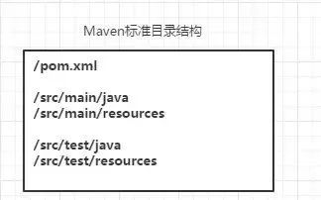

**这里需要注意2点：**1、src/main下内容最终会打包到Jar/War中，而src/test下是测试内容，并不会打包进去。2、src/main/resources中的资源文件会COPY至目标目录，这是Maven的默认生命周期中的一个规定动作。（想一想，hibernate/mybatis的映射XML需要放入resources下，而不能在放在其他地方了）。

### 6、Maven的生命周期

**Maven生命周期：**

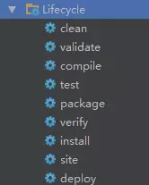

我们只需要注意一点：**执行后面的命令时，前面的命令自动得到执行。实际上，我们最常用的就是这么几个：**

1、clean：有问题，多清理！

2、package：打成Jar or War包，会自动进行clean+compile

3、install：将本地工程Jar上传到本地仓库

4、deploy：上传到私服。

### 7、关于scope依赖范围

既然，Maven的生命周期存在编译、测试、运行这些过程，那么显然有些依赖只用于测试，比如**junit**；有些依赖编译用不到，只有运行的时候才能用到，比如**mysql的驱动包**在编译期就用不到（**编译期用的是JDBC接口**），而是在运行时用到的；还有些依赖，编译期要用到，而运行期不需要提供，因为有些容器已经提供了，比如**servlet-api**在tomcat中已经提供了，我们只需要的是编译期提供而已。

**总结来说：**

1、compile：默认的scope，运行期有效，需要打入包中。

2、provided：编译期有效，运行期不需要提供，不会打入包中。

3、runtime：编译不需要，在运行期有效，需要导入包中。（接口与实现分离）

4、test：测试需要，不会打入包中。

5、system：非本地仓库引入、存在系统的某个路径下的jar。（一般不使用）